瑞立德停车场系统测试文档

1. **硬件及软件需求**

* **硬件最低配置：**

工作站软件：双核CPU，1G内存

服务器软件：四核CPU，2G内存，1G独显

* **操作系统：**

同时支持XP，WIDOWS 2003，Win7,Windows 2008

* **数据库**

支持SQL2005及SQL2008，

SQL2000不推荐使用，仅部分功能支持

1. **软件功能说明**

* 本软件同时支持CAN总线停车场控制板和网络停车场控制板
* 软件同时支持中文，繁体中文和英文三种语言(英文目前还没有完成)
* 支持两种控制板的在线和离线模式，两种模式下能支持的软件功能有些许差异，在下表中列出

|  |  |  |  |  |
| --- | --- | --- | --- | --- |
|  | Can总线板脱机模式 | CAN总线板在线模式 | 网络板脱机模式 | 网络板在线模式 |
| 车型设置 | √ | √ | √ | √ |
| 通道权限 |  | √ | √ | √ |
| 节假日 |  | √ |  | √ |
| 按次收费 | √ | √ | √ | √ |
| 按天收费 | √ | √ | √ | √ |
| 过零点收费 | √ | √ | √ | √ |
| 有限额收费 | √ | √ | √ | √ |
| 日夜差异收费 |  | √ | √ | √ |

1. **软件操作说明**
2. **停车场控制板选择**

软件在首次登录时会提示用户使用的哪种停车场控制板，选择任意一种时数据库都是一致的，只是停车场软件功能上有些不一致，比如增加控制板时控制板的属性窗口不一致，

设置卡片属性时卡片的部分选项在CAN总线时不可用，而在网络版下可用，卡片是否可以重复入场或过期出入场等设置在“系统设置”的“用户设置”选项卡中设置.

如下图所示：

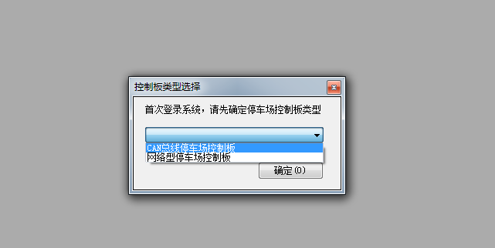

网络板

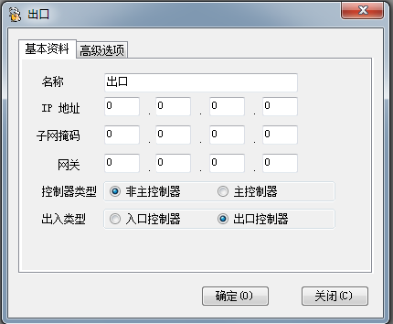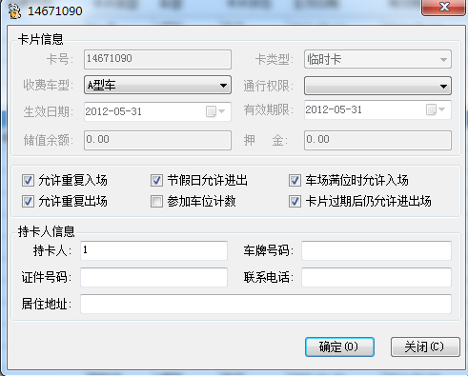

CAN总线

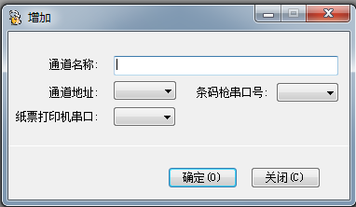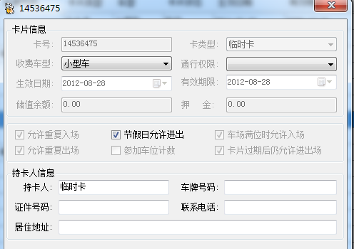

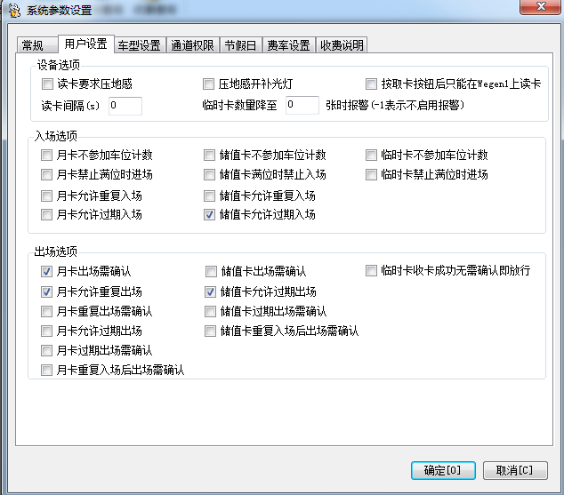

1. **系统设置**

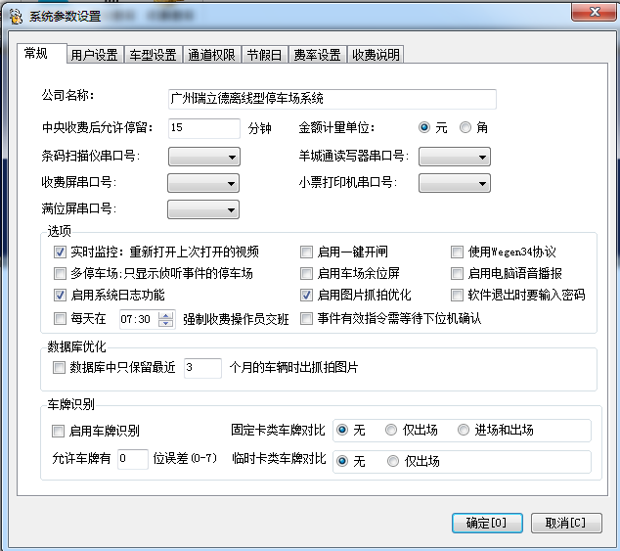

公司名称：用于在停车场LED屏上无车时显示的字符信息。

中央收费后允许停留时间：表示卡片收费后可以停留多久而不用再次缴费。

金额计量单位：此设置会影响到中央收费处的收费语音是否会读到角，收费屏显示费用是否会显示小数点。

串口设置：表示各种停车场会用到的串口设置的串口设置。

重新打开上次打开视视频：表示实时监控窗口中的视频在软件关闭后，重新打开实时监控窗口时是否会打开关上次闭时的视频。

多停车场，只显示侦听事件的停车场：此设置勾上时会在工作站软件中只显示工作站所在的停车场硬件，而不会显示所有的停车场硬件。

启用系统日志功能：勾上此选项时会把系统的运行日志记录在日志文件中。

每天强制交班：此设置启用时会在设置的时间段弹出交班窗口，让操作员交班

启用一键开闸：启用此选项时，在收到临时卡出场事件时操作员只需按一个“事件有效”即可以开闸放行，而不用如先前一样要按一次收费，再按一次“事件有效“，提高操作员操作效率。

启用车场余位屏：系统在默认情况下不会下发指令更新停车场满位屏，因为很多停车场没有配置满位屏，此时没有必要下发更新满位屏的指令，当只有停车场配置了满位屏时才启用此选项。

启用图片抓拍优化：启用此选项时，图片抓拍窗口会在有车到达时才打开相应视频，拍完照后在车走后关闭视频。而不启用此选项时视频会一直打开，一直占用CPU资源。

事件有效指令需等待下位机确认：启用此选项时，上位机在发送事件有效抬闸指令后要在收到控制板的返回指令时才更新数据库中卡片的状态及保存事件。

使用Wegen34协议：启用此选项后，桌面读卡器读到的卡号为Wegen34卡号，否则卡号为Wegen26卡号

软件退出时要输入密码：启用此选项时，软件关闭之前会提示用户输入操作员密码，只有输入的密码正确软件才会退出，此选项防止无关人员随意关闭软件。

数据库优化，只保留多少个月的图片：启用此选项时系统会每天定期清理超过保留期限的抓拍图片，所以用户在查看此期限之前的卡片进出记录时看不到抓拍图片。

车牌识别：车牌识别是一个单独的软件，所以如果要启用车牌识别功能，必须先在系统安装车牌识别软件，否则即使启用了此选项，系统也不会进行车片识别。

车型设置：为满足一些特殊停车场的需要，系统可以自定义车类型，但由于控制板上的车类型语音已经固化在硬件中，所以 即使车型的文字在系统可以自定义，但语音则只能选择播放目前控制板上已有的车型语音。

收费说明：为满足某些停车场的需要，用户可以自定义免费车或折扣车的说明信息，这些信息会以下拉列表的方式显示在收费界面的“说明”栏中。

1. 自助缴费机管理

停车场软件中自助缴费有两个主要功能，一个是登记系统中的自助缴费机信息，自助缴费机在开机后会把他的工作状态记录到自助缴费机信息中，所以停车场软件也可以实时监控各个缴费机的异常，然后通知相关人员进行处理。二个是可以查询缴机的每次交易的日志信息，操作员可以在不到缴费机现场的情况下了解和处理缴费机的收费异常。另外，缴费机产生的一些报警信息可以在系统的“报警”报表中查询出来。

目前只有缴费实时异常监控功能没有实现。

其它的软件功能与之前KEN测试的网络版软件没有什么区别，所以KEN在写测试用例时可以完全参照之前的来写。